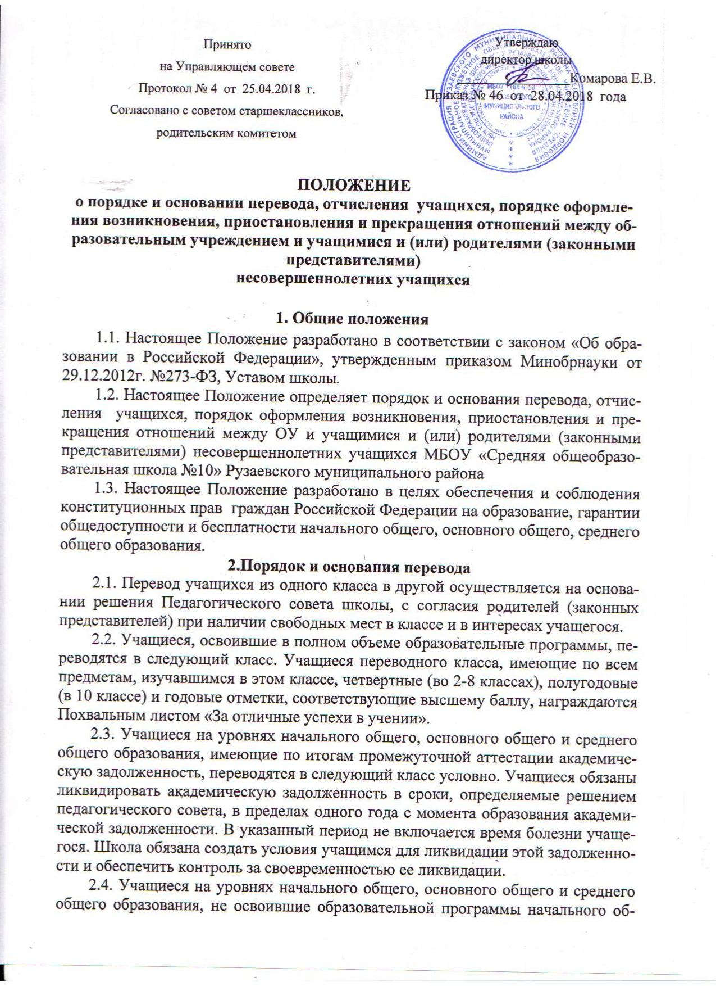
щего, основного общего и среднего общего образования, и имеющие академическую задолженность или условно переведенные в следующий класс и не ликвидировавшие академической задолженности, не допускаются к обучению на следующем уровне образования, по усмотрению родителей (законных представителей) оставляются на повторное обучение, переводятся на обучение по адаптированным образовательным программам в соответствии с рекомендациями ПМПК или продолжают получать образование в иных формах.
2.5. Учащиеся могут быть переведены в другие общеобразовательные учреждения в следующих случаях:
- в связи с переменой места жительства;
- в связи с переходом в общеобразовательное учреждение, реализующее другие образовательные программы;
- по желанию родителей (законных представителей).
2.6. Перевод учащегося из одного общеобразовательного учреждения в другое осуществляется только с письменного согласия родителей (законных представителей) учащегося.
2.7. Перевод учащегося из одного общеобразовательного учреждения в другое может осуществляться в течение всего учебного года при наличии в соответствующем классе свободных мест.
2.8.Перевод учащегося на основании решения суда производится в порядке, установленном законодательством.
2.9. При переводе учащегося из учреждения на основании письменного заявления родителей (законных представителей) выдаются документы: личное дело, табель успеваемости, медицинскую карту(при наличии).
2.10. Перевод учащегося оформляется приказом директора.
2.11. Образовательное учреждение, в которое отчислен учащийся предоставляет приказ о его зачислении.
3.Порядок и основания
отчисления учащегося
3.1.Образовательные отношения прекращаются в связи с отчислением учащегося из школы:
- в связи с получением образования (завершения обучения);
- досрочно по основаниям, установленным п. 3.2 настоящего Положения.
3.2. Образовательные отношения могут быть прекращены досрочно в следующих случаях:
- по инициативе учащегося или родителей (законных представителей) несовершеннолетнего учащегося, в том числе в случае перевода учащегося для продолжения освоения образовательной программы в другую организацию, осуществляющую образовательную деятельность;
- по инициативе школы в случае применения к учащемуся, достигшему возраста пятнадцати лет, отчисления как меры дисциплинарного взыскания;
- по обстоятельствам, не зависящим от воли учащегося или родителей (законных представителей) несовершеннолетнего учащегося и школы, в том числе в случае ликвидации школы.
3.3. По решению Педагогического совета школы допускается исключение учащегося, достигшего возраста пятнадцати лет только согласно решения комиссии по делам несовершеннолетних и органа местного самоуправления.
3.4. Исключение учащегося применяется, если меры воспитательного характера не дали результата и дальнейшее пребывание учащегося в школе оказывает отрицательное влияние на других учащихся, нарушает их права и права работников, а также нормальное функционирование школы.
3.5. Решение об исключении учащегося, не получившего общего образования, принимается с учетом мнения его родителей (законных представителей) и с согласия комиссии по делам несовершеннолетних и защите их прав. Решение об исключении детей-сирот и детей, оставшихся без попечения родителей, принимается с согласия комиссии по делам несовершеннолетних и защите их прав и органа опеки и попечительства.
3.6. Комиссия по делам несовершеннолетних и защите их прав совместно с органом местного самоуправления и родителями (законными представителями) несовершеннолетнего, исключенного из школы, в месячный срок принимает меры, обеспечивающие трудоустройство этого несовершеннолетнего и (или) продолжение его обучения в другом образовательном учреждении.
3.7. При досрочном прекращении образовательных отношений школа в трехдневный срок после издания приказа директора, об отчислении учащегося выдает лицу, отчисленному из школы, справку об обучении в соответствии с частью 12 ст.60 Федерального закона № 273-ФЗ «Об образовании в Российской Федерации».
4. Порядок оформления возникновения, приостановления и прекращения отношений между школой, учащимися и (или) родителями (законными представителями) несовершеннолетних учащихся
4.1. Основанием возникновения образовательных отношений является приказ директора школы о приеме лица на обучение или для прохождения промежуточной аттестации и (или) государственной итоговой аттестации.
4.2. Права и обязанности учащегося, предусмотренные законодательством об образовании и локальными нормативными актами школы возникают у лица, принятого на обучение, с даты, указанной в приказе директора о приеме лица на обучение или в договоре об образовании.
4.3. Образовательные отношения могут быть изменены как по инициативе родителей (законных представителей) несовершеннолетнего учащегося по его заявлению в письменной форме, так и по инициативе школы.
4.4. Основанием для изменения образовательных отношений является приказ директора.

5. Заключительные положения
5.1. Настоящие Правила вывешиваются для ознакомления на сайт школы

